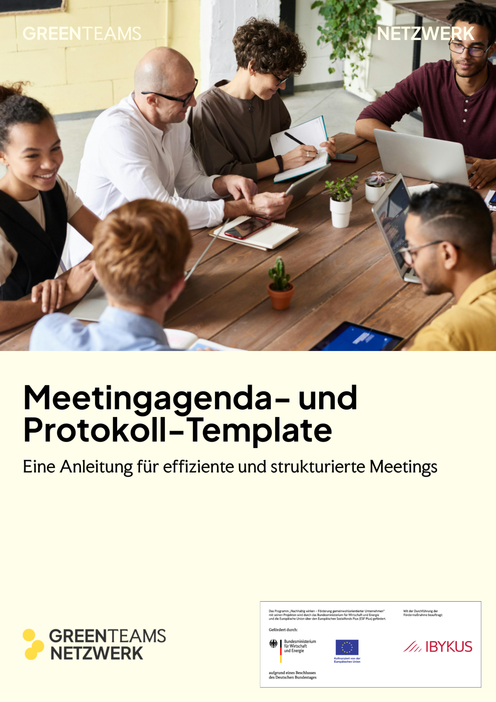


Meetingagenda- & Protokoll-Template
Eine Anleitung für effiziente und strukturierte Meetings
Gerade in Green Teams ist Zeit oft knapp und Engagement freiwillig. Das bedeutet: Jedes Meeting sollte effizient und motivierend sein. Ein gut geführtes Protokoll ist dabei nicht „nur Papierkram“, sondern ein echtes Steuerungsinstrument. Es sorgt dafür, dass alle wissen, worüber gesprochen wurde, wer was übernimmt und welche Entscheidungen gefallen sind. Und – mindestens genauso wichtig – es verhindert, dass Ideen und Aufgaben im Alltagstrubel untergehen. Im Leitfaden „Wie Green Teams gute Meetings gestalten“ empfehlen wir euch klare Rollen: eine rotierende Moderation und eine Person für das Protokoll.

Inhalt
01. So nutzt ihr das Template 4
02. Das Template 5

- Kopieren statt überschreiben
- So nutzt ihr das Template
  - Der obere Teil TEMPLATE – DON’T TOUCH bleibt unverändert.
  - Für jedes neue Meeting kopiert ihr den Block nach unten und füllt ihn aus.
  - Löscht euch Anleitung etc. aus diesem Dokument oder kopiert euch lediglich das Template aus dieser Datei in eine neue Word-Datei.
- Vor dem Meeting
  - Alle können Tagesordnungspunkte (TOPs) eintragen.
  - Eigene Namenskürzel und Kategorie setzen: I (Information), A (Austausch), E (Entscheidung).
  - So ist für alle klar, was vorbereitet werden muss.
- Während des Meetings
  - Ergebnisse direkt eintragen von Protokollant:inn
  - Nach Bedarf markieren:
    - ZI = Zur Information
    - WI = Wichtige Information
    - TD = To Do (+ Namenskürzel der verantwortlichen Person)
    - VanM = Verschoben aufs nächste Meeting
- Nach dem Meeting
  - Protokoll am besten für alle zentral, immer sichtbar ablegen.
  - To-Dos im Blick behalten, um den Faden zwischen den Treffen nicht zu verlieren.

Kopiert diesen Teil in eine eigene Word Datei:
TEMPLATE – DON’T TOUCH
- Das Template
Datum + Meetingname: | Tag.Monat.Jahr - Gesamt JF Green Teams
Zielsetzung JF: | Themen besprechen, die für DAS GANZE TEAM relevant sind. Dazu gehören z.B.:  - Updates und Informationen von allg. Bedeutung  - Koordination zur Zusammenarbeit – inhaltlich  - Klärungen zur Arbeit im Team – administrativ  - Erfolge feiern!
Checkinfragen: | a. Wie bin ich heute hier  b. was war letzte Woche gut  c. was steht diese Woche bei mir an (Prioritäten) und habe ich noch freie Kapazitäten?
Teilnehmende Namen:

Agenda/Protokoll:
Nr. | TOP**: | Eingebracht von? | Kategorie*
1
2
3
4
5
6
…
* I=Information, E=Entscheidung, A=Austausch
** ZI= zur Information; WI=wichtige Information; TD= ToDo (+ Namenskürzel (HIER EINTRAGEN)); VanM=Verschoben aufs nächste Meeting
*************************************************************************************


Noch mehr Leitfäden, Tools und Microlearnings zu verschiedenen Themen findet ihr übersichtlich und zum kostenlosen Download auf unserer „Lernen“-Seite.

Weiterbildungsangebote

Außerdem erscheinen hier regelmäßig neue Termine für Webinare, Workshops und Weiterbildungen, zu denen ihr euch direkt anmelden könnt.

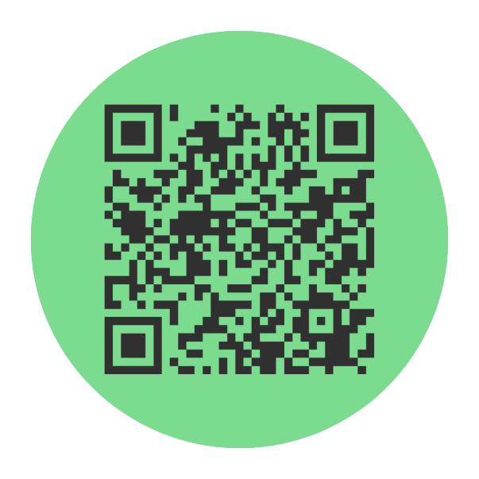
Einfach den QR-Code scannen:

Für alle, die mehr wissen und wirksamer handeln wollen.

Das Green Teams Netzwerk ist ein Projekt der Alanus Hochschule für Kunst und Gesellschaft, planetgroups und NELA. Next Economy Lab. Es wird im Rahmen des Europäischen Sozialfonds Plus (ESF Plus) vom Bundesministerium für Wirtschaft und Energie aufgrund eines Beschlusses des Deutschen Bundestages gefördert.
© [Green Teams Netzwerk], [2025] – CC BY-NC 4.0

